**Gráficos BEANPLOT**

Edad x estado civil.

Las personas solteras se agrupan en las edades mas bajas con una una mayor densidad alrededor de los 30. Mientras que los casados y divorciados se concentran entre los 30 a 60 años con una mayor población en los 50s para el caso de los divorciados.

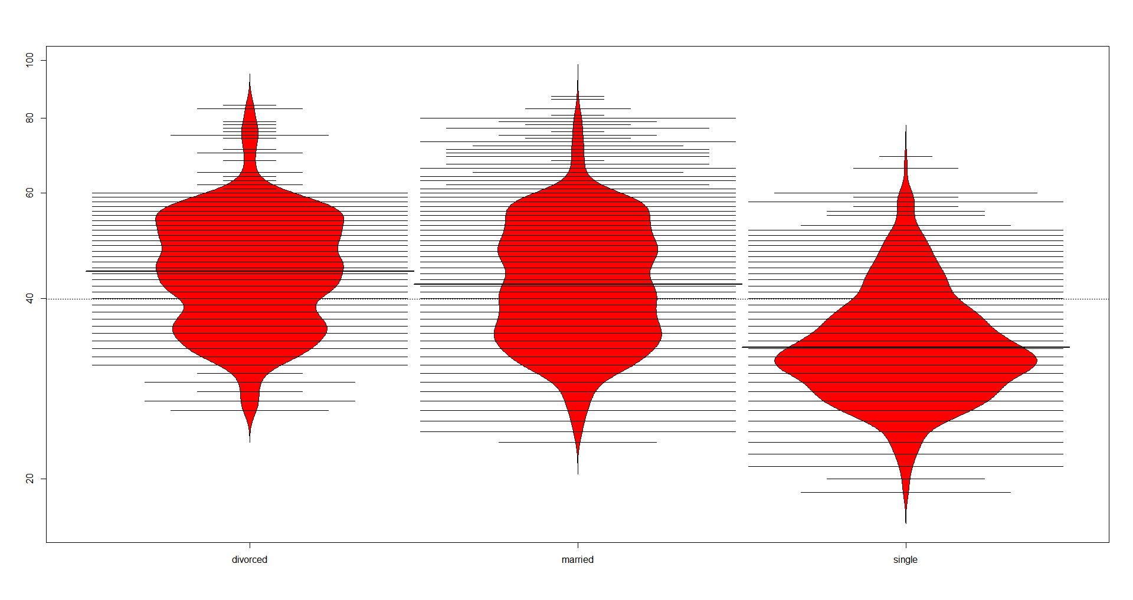

Luego un gráfico del balance de las personas cuyo trabajo es ESTUDIANTE, ADMINISTRADOR o RETIRADO. Se nota como tienen un balance mayor los retirados y va decreciendo en los administradores y finalmente estudiantes.

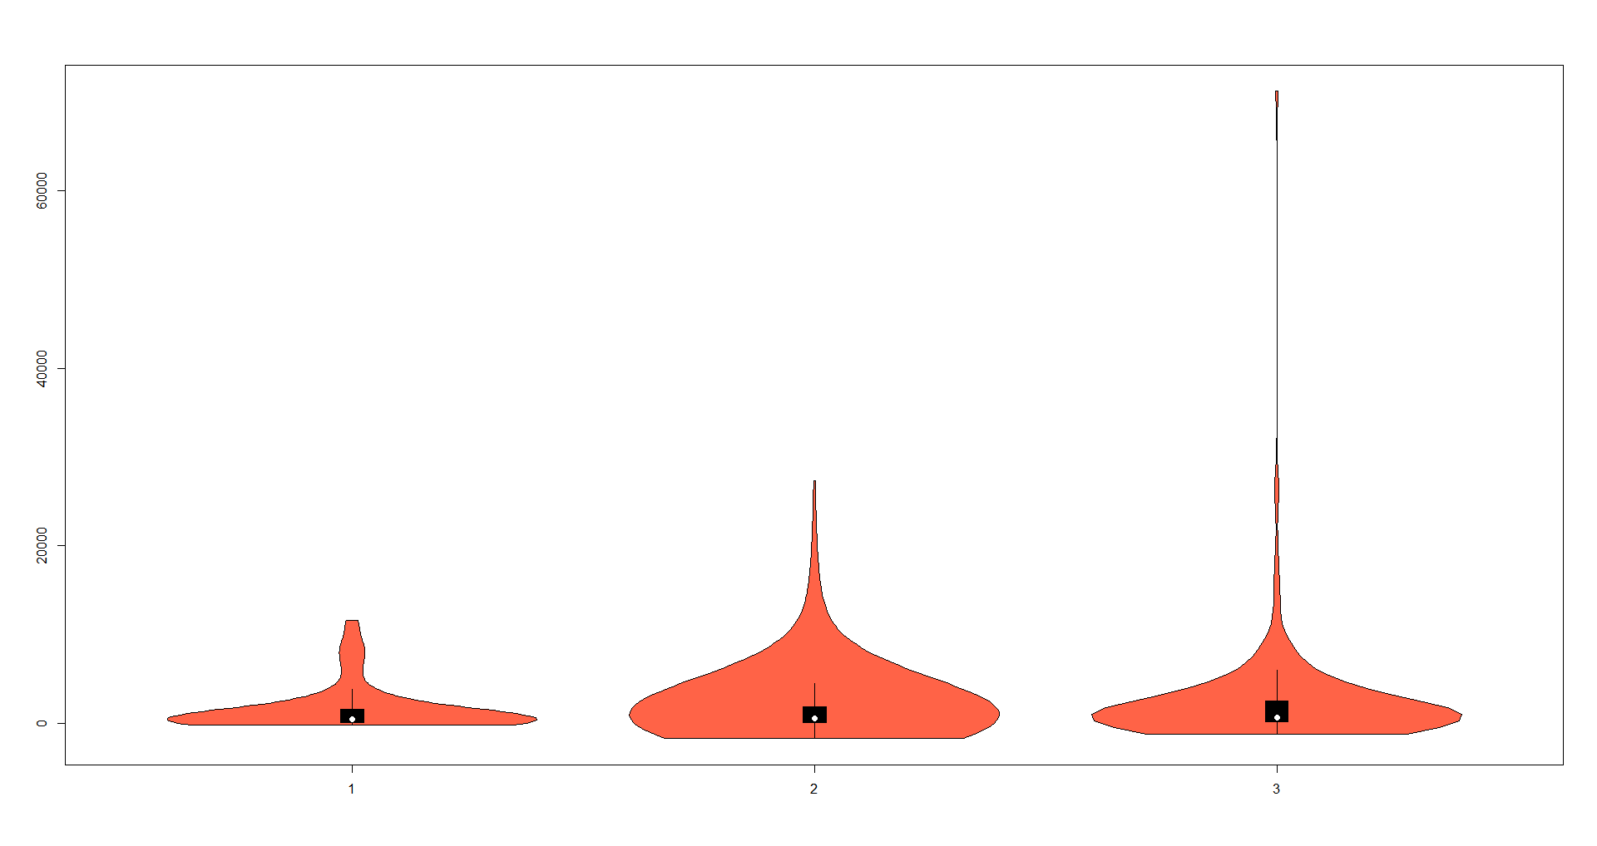

**Histograma**. Resultado de la campaña anterior por rango de edades.

Hubo más éxito en las personas de 30 y 35 años.

En los otros resultados también se halló más incidencias entre 30 y 35 años.

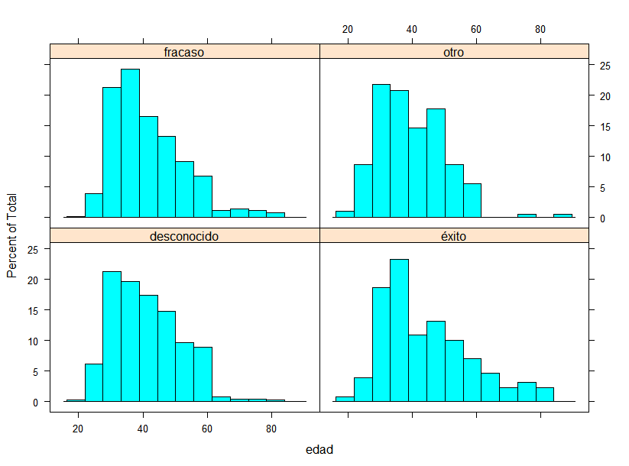

**Diagrama de cajas**. Resultado de campaña por rango de edades, también muestra que la mayor cantidad de éxitos han sido cerca a los 40 años, pero con un rango más amplio de edades mayores respecto a los otros resultados.

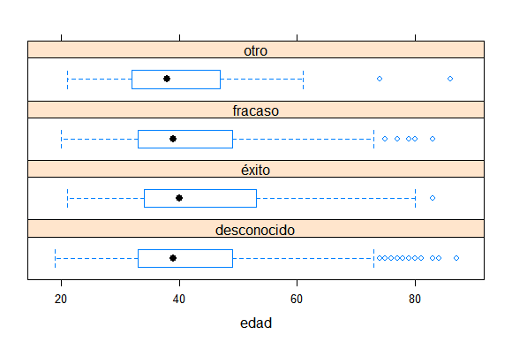

Otro diagrama muestra los rangos de edades en que las personas de la muestra tienen préstamo de vivienda. Habiendo mayor concentración (de los que SI tienen préstamo) alrededor y poco antes de los 40 años.

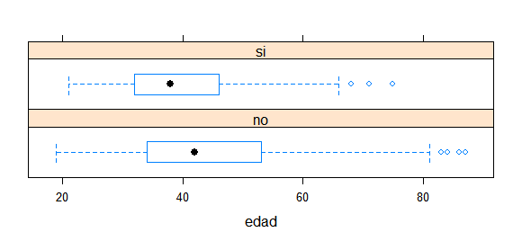

Otro diagrama de cajas de la morosidad de las personas por estado civil y edad. Los morosos tienden a ser los mas jóvenes.

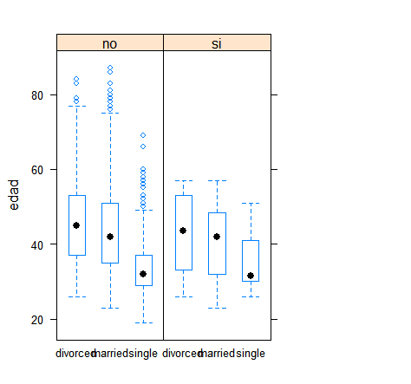

Relación de las variables edad – balance | vivienda “y (si suscribió un deposito)”

